Từ kết quả khảo sát trên hệ thống quản lý bán hàng của kí túc xá K8 Trường Đại học Nha Trang, nhận thấy hệ thống đã có những chức năng cơ bản đảm bảo cho việc hoạt động của hệ thống, phục vụ mục đích của người dùng nhưng còn một số nhược điểm:

- *Thứ nhất*: Hệ thống chưa có chức năng thống kê số lượng tồn kho, do đó, muốn biết được số lượng sản phẩm đang bán còn nhiều hay ít, người bán phải tự kiểm tra sản phẩm trên kệ và kiểm tra số lượng sản phẩm trong kho. Đôi khi có sự nhầm lẫn và dễ dẫn đến tình trạng thừa thiếu hàng.

- *Thứ hai:* Hệ thống thiếu chức năng thống kế số lượng sản phẩm nhập vào, do đó người bán khó tin học hóa việc theo dõi lịch sử nhập hàng và số lượng nhập hàng. Việc theo dõi nhập hàng đều phải quản lý thông qua hóa đơn giấy từ người đại lý nhập.

- *Thứ ba:* Thiếu công cụ báo cáo, tổng hợp dữ liệu nên khó phân tích mặt hàng nào bán chạy, mặt hàng nào tồn đọng làm người bán khó đưa ra phân tích cần nhập thêm sản phẩm gì, khi nào nhập sản phầm gì. Các việc này buộc người bán phải tự theo dõi trong quá trình bán hàng và đưa ra nhận xét.

Dưới đây là một số form trong hệ thống quản lý bán hàng mà kí túc xá K8 đang sử dụng:

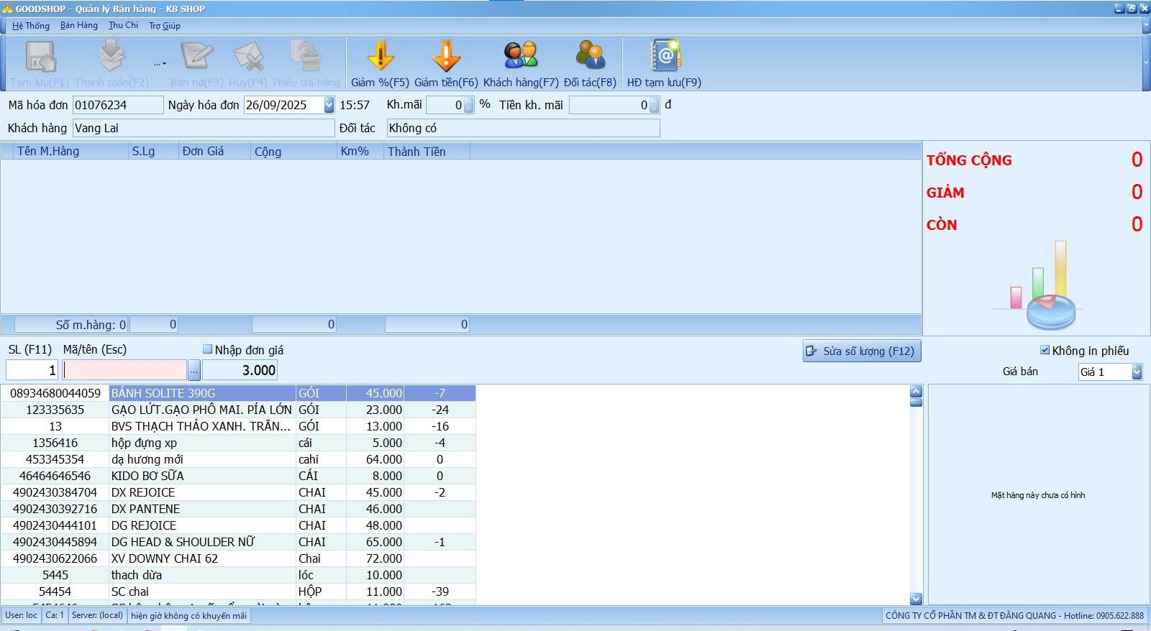

*Hình 1.1. Form chính để người bán tính tiền sản phẩm từ khách hàng*

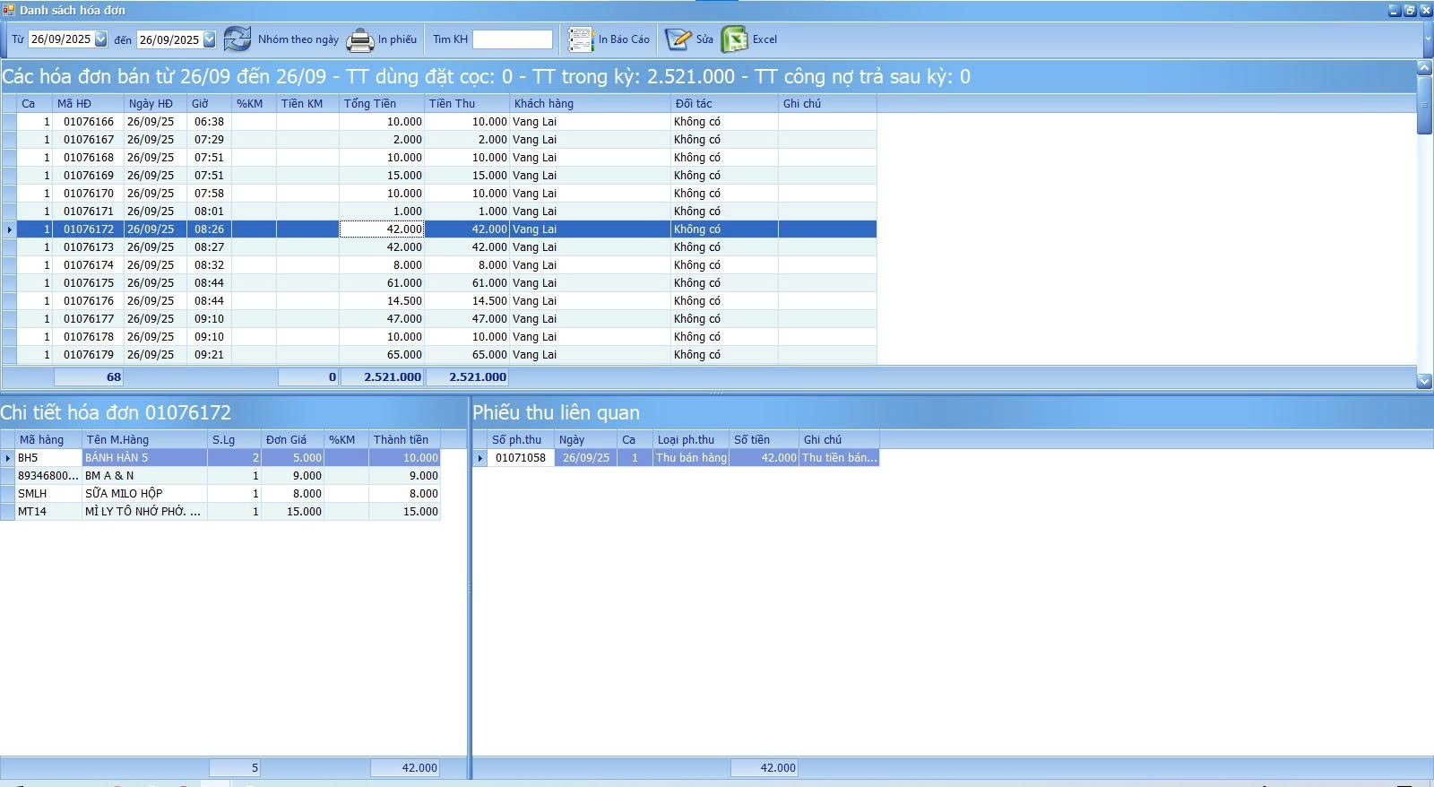

*Hình 1.2. Form danh sách các hóa đơn được thống kê theo ngày*

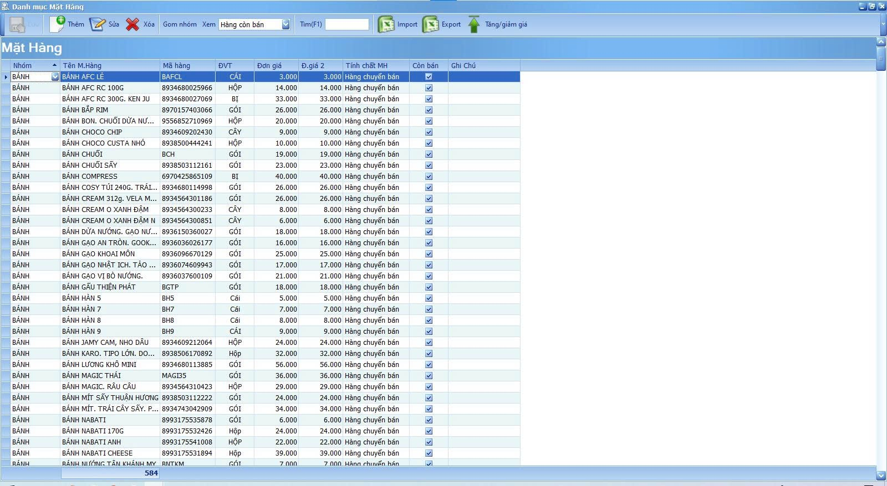

*Hình 1.3. Form danh sách các mặt hàng được bán*

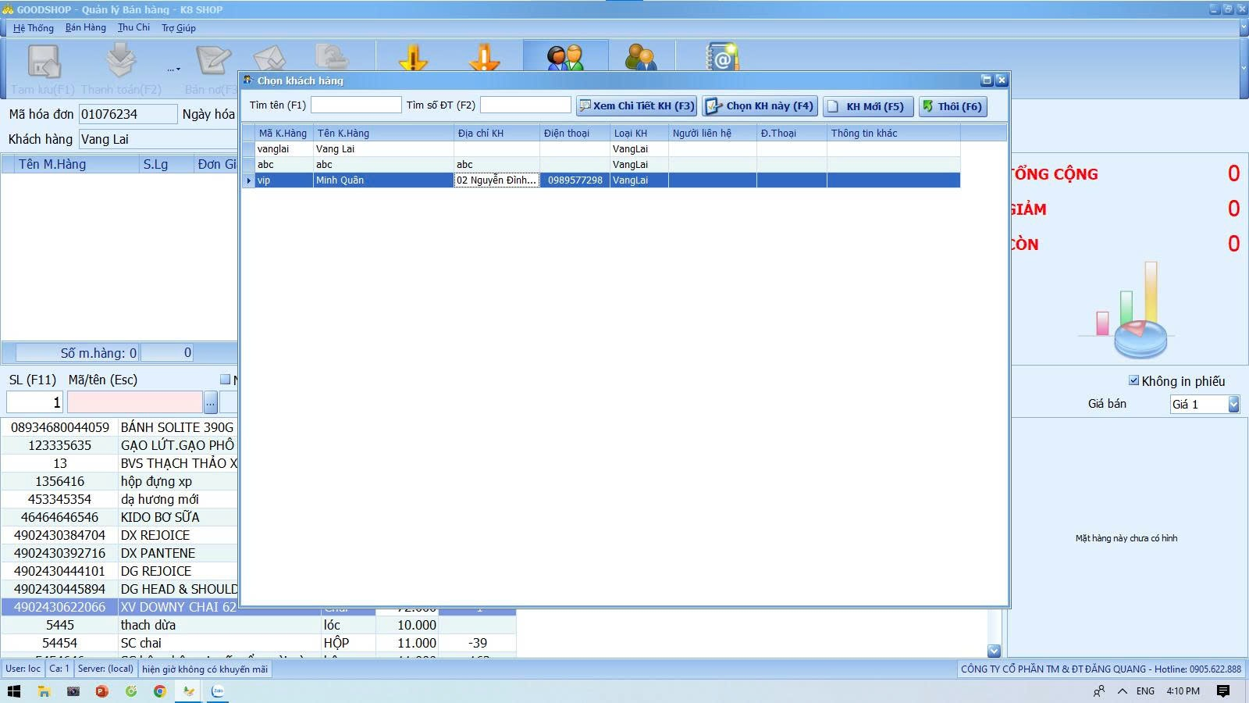

*Hình 1.4. Form danh sách khách hàng*

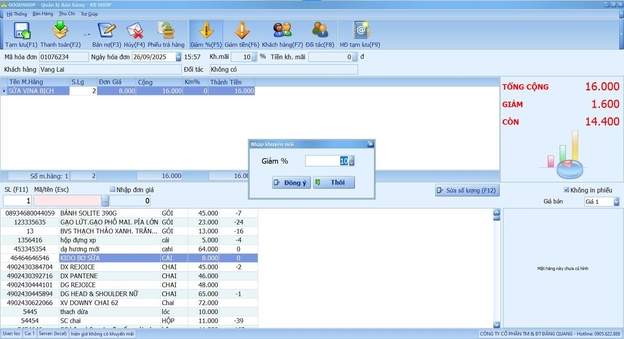

*Hình 1.5. Form giảm phần trăm hóa đơn*